Medición de la gestión de la innovación en las universidades mediante sistemas expertos
Measuring management innovation at universities utilizing expert systems
Alicia Elena Silva Avila
Universidad Autónoma de Coahuila
alicia.silva@uadec.edu.mx
Alma Jovita Domínguez Lugo
Universidad Autónoma de Coahuila
almadominguez@uadec.edu.mx
Alicia Guadalupe Valdez Menchaca
Universidad Autónoma de Coahuila
aliciavaldez@uadec.edu.mx
Leonardo Vega Soto
Universidad Autónoma de Coahuila
leonardovegasoto@hotmail.com

Resumen
Actualmente las universidades se encuentran en un ambiente de incertidumbre, lo cual ha generado el análisis de la gestión de la innovación tecnológica para poder contar con instrumentos de reflexión y bases para la implementación de estrategias. Hoy la implementación de modelos, técnicas, procesos y productos innovadores se presentan como un arma estratégica para mantenerse en el mercado.

Tomando en cuenta lo anterior, es necesario investigar en las universidades para generar propuestas de análisis en la gestión de la innovación tecnológica, dirigidas fundamentalmente al sistema de indicadores de I+D, Tecnología, Innovación, recursos humanos, captación de recursos y estrategias; e incorporar herramientas con el fin de regir el proceso de recopilación y trabajo matemático con los indicadores de I+D, Tecnología e Innovación.
Palabras clave: ELVIRA, Estrategias, Innovación tecnológica, Sistemas expertos, Redes bayesianas.

Abstract
The universities are currently in an environment of uncertainty, which has generated the analysis of management of technological innovation for relying on instruments of reflection and bases for the implementation of strategies. Today the implementation of models, techniques, processes and innovative products are presented as a strategic weapon to stay on the market.
Taking into account the above, it is necessary to research in universities to generate proposals for analysis in the management of technological innovation, fundamentally aimed at the system of indicators of R&D, technology, innovation, human resources and recruitment resources and strategies; and incorporating tools in order to govern the process of compilation and mathematical work with R&D, technology and innovation indicators.
Keywords: ELVIRA, strategies, technological innovation, expert systems, Bayesian Networks.
Fecha recepción: Julio 2014 Fecha aceptación: Octubre 2014

Introducción
Las universidades han volcado sus esfuerzos en la formación de profesionales integrales altamente calificados, capaces de enfrentar y dar solución a los múltiples problemas de la producción y los servicios y contribuir al desarrollo económico y social del país. Aunado a lo anterior está un proceso de universalización de la educación superior que ha puesto en tensión todas las potencialidades de los centros de estudios. Las empresas y organismos aplican sistemas de planeación estratégica como vía para el perfeccionamiento de los procesos de dirección y la implementación de procesos de cambios organizacionales, como lo es la innovación tecnológica.
De esta manera, la investigación mencionada pretende identificar las claves de las ventajas competitivas locales para desarrollar las nuevas tecnologías y potenciar la competitividad territorial, pues en la globalización se compite tanto con organizaciones externas como internas.
Oportunidad en innovación
Actualmente, la demanda por la educación superior se ha incrementado en el mundo entero, y su efecto ha sido la expansión de la oferta universitaria. En este sentido, las universidades se han visto afectadas por la tendencia internacional y, en cierta medida, su función ha ido más allá de una gran variedad de instituciones académicas. De esa manera, la globalización ha ejercido una fuerte influencia en la educación superior.
Las instituciones educativas han tenido que responder con rapidez a los cambios sociales, y velar por la calidad y la pertinencia de su oferta académica disponiendo de pocos recursos. Las instituciones de educación superior deben responder a las diversas necesidades y requerimientos de su entorno, así como ser capaces de ajustarse a los constantes cambios. El sistema de educación superior ha sufrido diversos cambios, entre los cuales se encuentra su rápido crecimiento, haciendo necesario un autoanálisis para saber si se mantiene su calidad (Rodríguez Ponce et al., 2011).

Revisión de literatura
Según el Manual de Oslo (2006, p. 146), “Innovación es la introducción de un nuevo o significativamente mejorado producto (bien o servicio) de un nuevo método de comercialización o de un nuevo método organizativo, en las prácticas internas de la empresa, la organización del lugar de trabajo o las relaciones exteriores”.
Para que haya innovación, según el Manual de Oslo, hace falta como mínimo que el producto, el proceso, el método de comercialización o el método de organización sean nuevos, o significativamente mejores. En el mismo manual se explican “el mínimo” y lo “significativamente” para cada componente y en diferentes circunstancias. La esencia del proceso de innovación es de naturaleza continua, es la acumulación del conocimiento a través del tiempo; el incremento del conocimiento se consigue mediante la realización de actividades de I&D, aunque existen otras modalidades asociadas a diferentes mecanismos creativos (Bravo, 2012).
Desde la perspectiva de la Gestión de la Innovación, lo que parece más interesante es entender e intervenir la forma como un nuevo dispositivo se introduce en un entorno determinado, es decir, el proceso por el cual se interviene una red de interacciones determinadas con el fin de introducir un cambio. Por tanto, la Gestión de la Innovación podría ocuparse de gestionar las interacciones de los dispositivos existentes, el nuevo dispositivo y su entorno, y tratar de prever los cambios en este (Arango, 2012).
METODOLOGÍA DE LA INVESTIGACIÓN
La metodología de investigación implementada para el logro de nuestros objetivos se muestra en el diagrama 1 y se compone de diferentes fases. Da inicio con una breve definición de los sistemas expertos y un análisis del software ELVIRA.
SISTEMAS EXPERTOS. Los sistemas expertos son llamados así porque emulan el razonamiento de un experto en un dominio concreto y en ocasiones son usados por estos. Con los sistemas expertos se busca una mejor calidad y rapidez en las respuestas dando así lugar a una mejora de la productividad del experto. Una de las tareas que realiza un sistema experto es la monitorización en un caso particular de la interpretación, y consiste en la comparación continua de los valores de las señales o datos de entrada y unos valores que actúan como criterios de normalidad o estándares.
ELVIRA. Es un programa destinado a la edición y evaluación de modelos gráficos probabilistas, concretamente redes bayesianas (ver apéndice 1) y diagramas de influencia. ELVIRA cuenta con un formato propio para la codificación de los modelos, un lector intérprete para los modelos codificados, una interfaz gráfica para la construcción de redes, con opciones específicas para modelos canónicos (puertas OR, AND, MAX, etcétera), algoritmos exactos y aproximados (estocásticos) de razonamiento tanto para variables discretas como continuas, métodos de explicación del razonamiento, algoritmos de toma de decisiones, aprendizaje de modelos a partir de bases de datos, fusión de redes, etcétera; el proceso para el desarrollo del modelo se muestra en el diagrama 1. La red bayesiana emana de este proceso.

Inicio
Estudio de la literatura
Identificación de variables
Definición de los valores de las variables
Identificación de las relaciones
Evaluación del modelo: explicación al experto
EXPLICACION AL EXPERTO
¿Se acepta el modelo?
¿Faltan variables?
¿Faltan relaciones?
Evaluación de las probabilidades: explicación al experto
Obtención de las probabilidades
Identificación de los modelos canónicos
¿Se aceptan las probabilidades?
Evaluación de los resultados: explicación al experto
¿Se aceptan los resultados?
Corregir probabilidades
Fin
Diagrama 1. Algoritmo para la construcción de redes bayesianas. Fuente: Lacave C.
PRIMERA ETAPA CON RELACIÓN AL DIAGRAMA 1
Identificación de variables
La presente investigación, según el objetivo planteado y de acuerdo con la clasificación presentada por Balestrini (2006), es de carácter descriptivo por la precisión con la que se indagan las singularidades de una realidad estudiada. Este trabajo particular se centrará en la praxis del proceso de I+D+i de las pymes, adaptado para aplicarse en las universidades. Se presenta la innovación desde un concepto global, exponiendo los tipos de innovación, sus aplicaciones, sus posibilidades y otros aspectos que al aclararse impulsan a la interiorización de la innovación como línea estratégica para cualquier organización. Se analizan las condiciones que caracterizan un entorno innovador y, por tanto, estas facilitan la generación y desarrollo de proyectos de I+D. La implantación de una solución tecnológica, la adopción de un nuevo modelo de gestión o el inicio de un proyecto de innovación necesitan evaluar, como si del lanzamiento de un producto se tratase, su viabilidad.
En los últimos años, se han fomentado diversas metodologías de gestión de la innovación en varios países (Como: MCI, KLINE, CCI, Lineal, Marquis), aunque aún no se ha logrado establecer ningún estándar definitivo debido a que todavía no se encuentran suficientemente implantados. Algunas de estas metodologías se han aplicado en diversas empresas u organizaciones, pero a pesar de la positiva adopción, su generalización ha sido muy limitada. Por lo anterior, los instrumentos que se utilizaron para la realización de esta investigación corresponden a un cuestionario que mide la capacidad de innovación dentro de una organización, mientras que un segundo cuestionario fue utilizado para evaluar los porcentajes que los expertos en innovación tecnológica dan a los distintos bloques en los que se divide el cuestionario anterior.
Se desarrollaron los reactivos aplicados sobre la Guía para gestionar la innovación (primera edición) Barcelona, España: CIDEM, la Guía práctica de innovación para pymes acuerdo de responsabilidad social por la economía. Málaga, España: CEM 2010 y las Normas UNE 166002. Dicho cuestionario se basó en las siguientes categorías: Trayectoria en Innovación, Visión de Innovación, Estrategia de Innovación, Apoyo a la Innovación, Captación de la Innovación, Recursos Humanos e Innovación y Financiación de la Innovación. En el desarrollo del cuestionario se tuvieron que armonizar dos aspectos opuestos: por un lado, el rigor metodológico, y por el otro, una guía de simplificación máxima cuyo fin era facilitar la consulta. Las categorías y sub-categorías antes expuestas, se sustentan en teorías desarrolladas por la Norma UNE 166002 AENOR (2006), además de las expuestas por Hidalgo (2007), Ortiz (2006), Jiménez y Sanz (2004), y el Centro de Innovación y Desarrollo Empresarial CIDEM (2002).

Definición de los valores de las variables
Construcción del grafo cualitativo
El proceso de identificación de variables se llevó a cabo a partir del estudio de los cuestionarios antes mencionados. En este caso, las variables obedecen a las posibles causas de que la innovación tecnológica esté o no presente en una organización. Puesto que el objetivo de este estudio es analizar una organización para saber si existe la innovación tecnológica, se partió de la creación de este nodo y se identificaron sus factores causales, donde prácticamente existen tres niveles: el primero corresponde a los nodos causales, el segundo representa los bloques en los que se divide el caso de estudio del cuestionario y, por último, la consecuencia, es decir, el objetivo de esta investigación.
Al crearse los nodos causales dentro del SW-Elvira para la construcción de la red bayesiana, estos aparecieron de la siguiente manera:
¿Se planifican las ideas?
¿Se tiene cultura en innovación?
¿Se materializan las ideas?
¿Se cuenta con I+D y TICS?

¿Se facilitan los recursos?
¿Existe motivación para crear redes de colaboración?

Diagrama 2. Nodos causales.
Al estar en el modo edición del SW y ya que este cuenta con un entorno gráfico se fueron diseñando los nodos, en este caso se eligió el de nodos aleatorios discretos, dándoles al mismo tiempo la relevancia que cada uno de ellos tiene dentro de la red bayesiana, la cual se refleja en la siguiente figura 1:
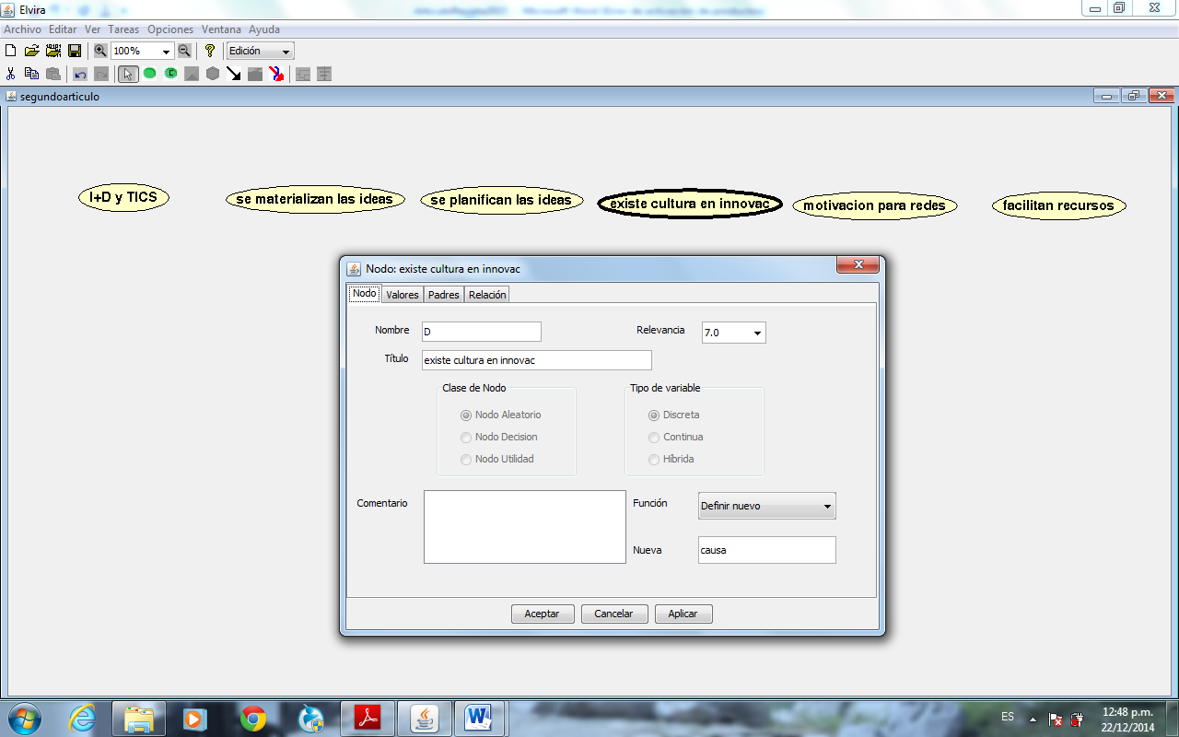
Figura 1. Asignación de valores a variables
Identificación de la relación entre los nodos causales
La relación entre nodos causales se eligió como general probabilista, por lo que para cada nodo, los parámetros de presente o ausente toman un valor de 0.5, tal como se observa en la figura 2.
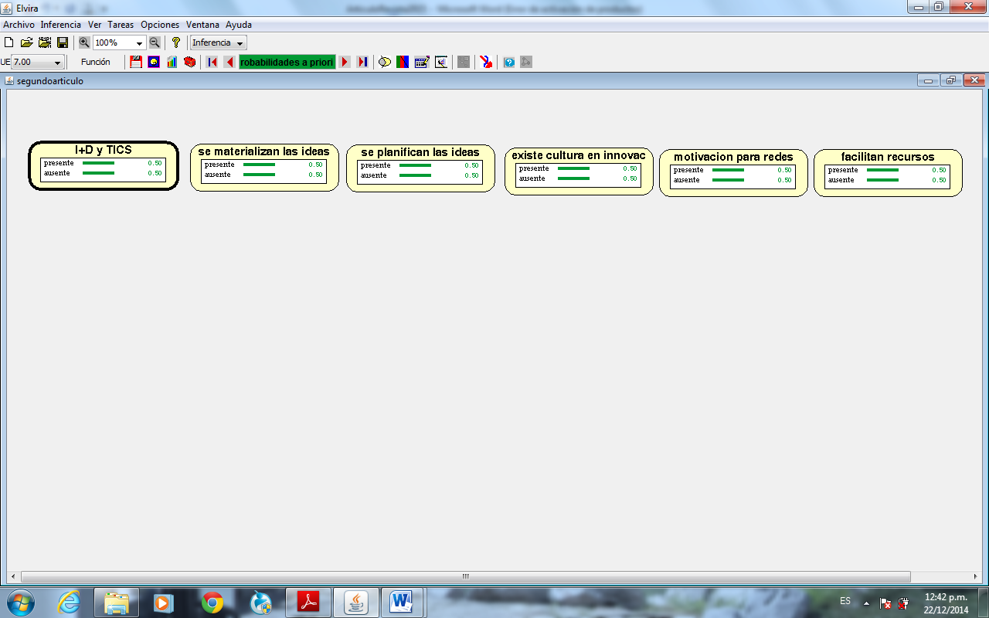
Figura 2. Asignación de parámetros
Evaluación del modelo
Para decidir si el modelo era el deseado se procedió a la realización de las pruebas tal y como lo muestra el diagrama 1. Se realizó un ciclo, donde:
- Primero se identificaron las variables con base en el cuestionario propuesto, creando y depurando cada una de ellas hasta encontrar las adecuadas a la investigación.
- Se definieron los valores de las variables anteriores, depurando una y otra vez en el software ELVIRA.
- Se identificaron las relaciones que había entre los nodos, tal como: el nodo trayectoria tiene un padre llamado I+D y TICS, el nodo captación tiene un padre llamado planificación de ideas, etcétera. Ver figura 3.
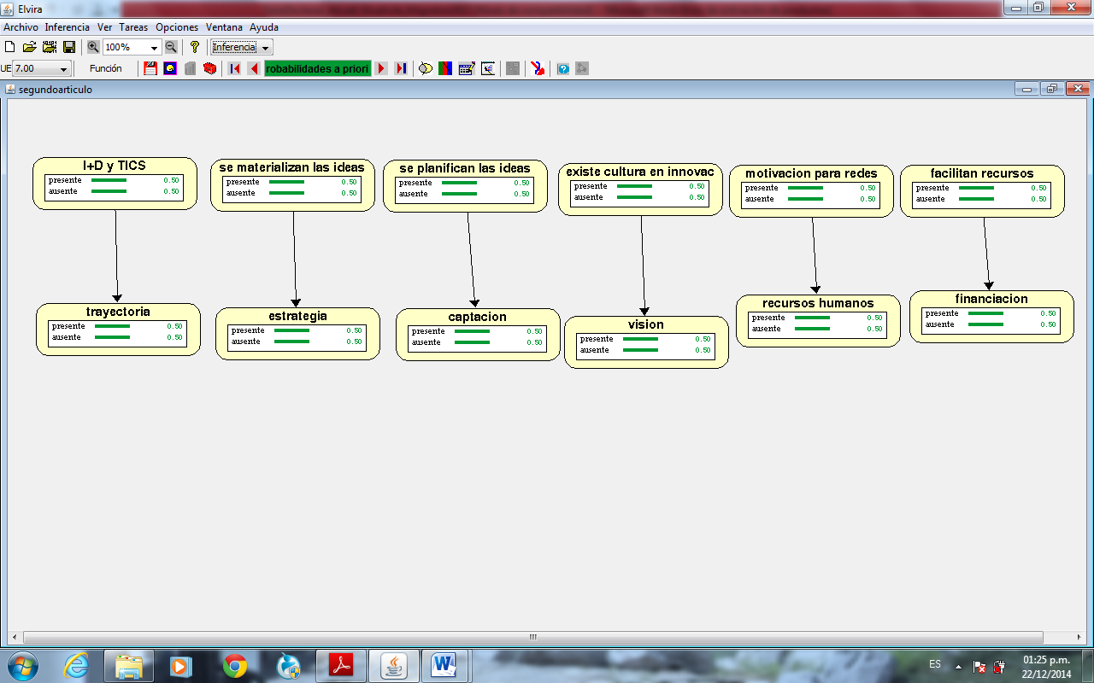
Figura 3. Relación de los nodos
El ciclo fue realizado de una manera exhaustiva hasta definir e identificar las variables más adecuadas que ayudaran a lograr los objetivos planteados en la investigación propuesta. Si el modelo es aceptado, el siguiente paso con base en el diagrama 1 es:
SEGUNDA ETAPA CON RELACIÓN AL DIAGRAMA 1
Identificar el modelo canónico
Existen modelos canónicos probabilísticos (puerta OR, puerta MAX, puerta AND, etcétera) basados en la interpretación de los padres de un nodo como causas o condiciones para dicho nodo y sobre la asunción de independencia de interacciones causales. Estos modelos reducen el número de parámetros de la red, simplificando la adquisición del conocimiento e incluso produciendo cálculos más eficientes. En este caso, el modelo utilizado fue el OR ya que existe sinergia entre las causas de los nodos.
Con esta situación, el modelo asociado al nodo innovación corresponde a una puerta OR probabilista, cuyas probabilidades las refleja la figura 4, la cual es tomada del software Elvira en modo edición.
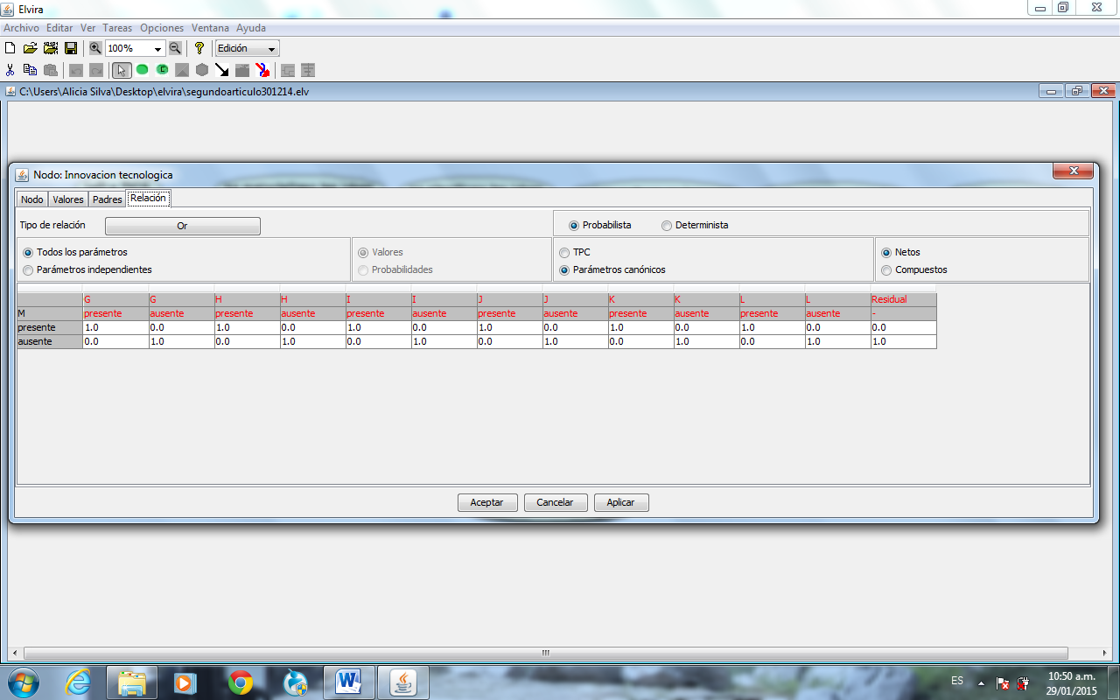Figura 4. Probabilidades del nodo innovación con relación a los nodos causales
Obtención de probabilidades
Las probabilidades asignadas a cada nodo de la red fueron obtenidas a partir de las encuestas hechas a las facultades, las cuales corresponden al primer nivel de la red bayesiana, mientras que el segundo nivel de la misma corresponden a los resultados obtenidos de las encuestas hechas a los expertos del área, como se puede apreciar en las figuras 5 y 6.
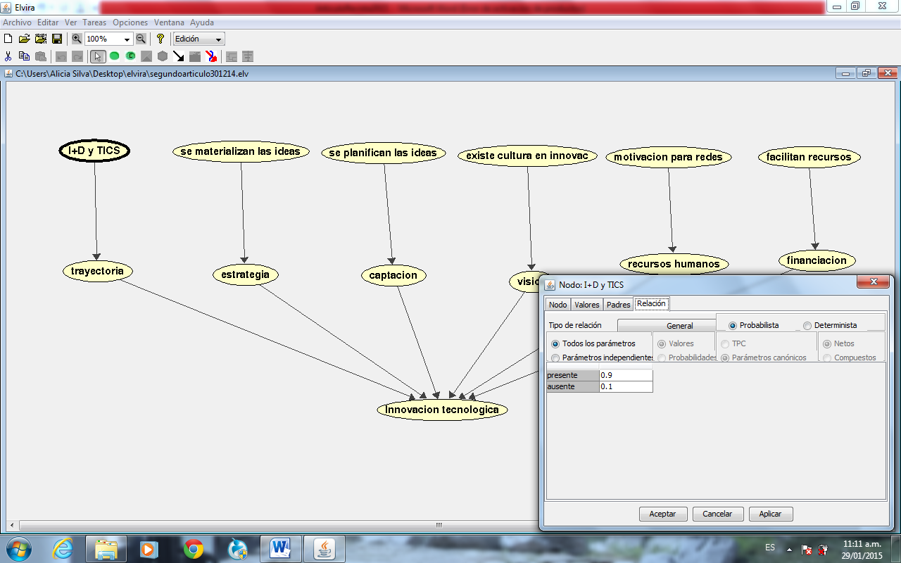
Figura 5. Asignación de probabilidades
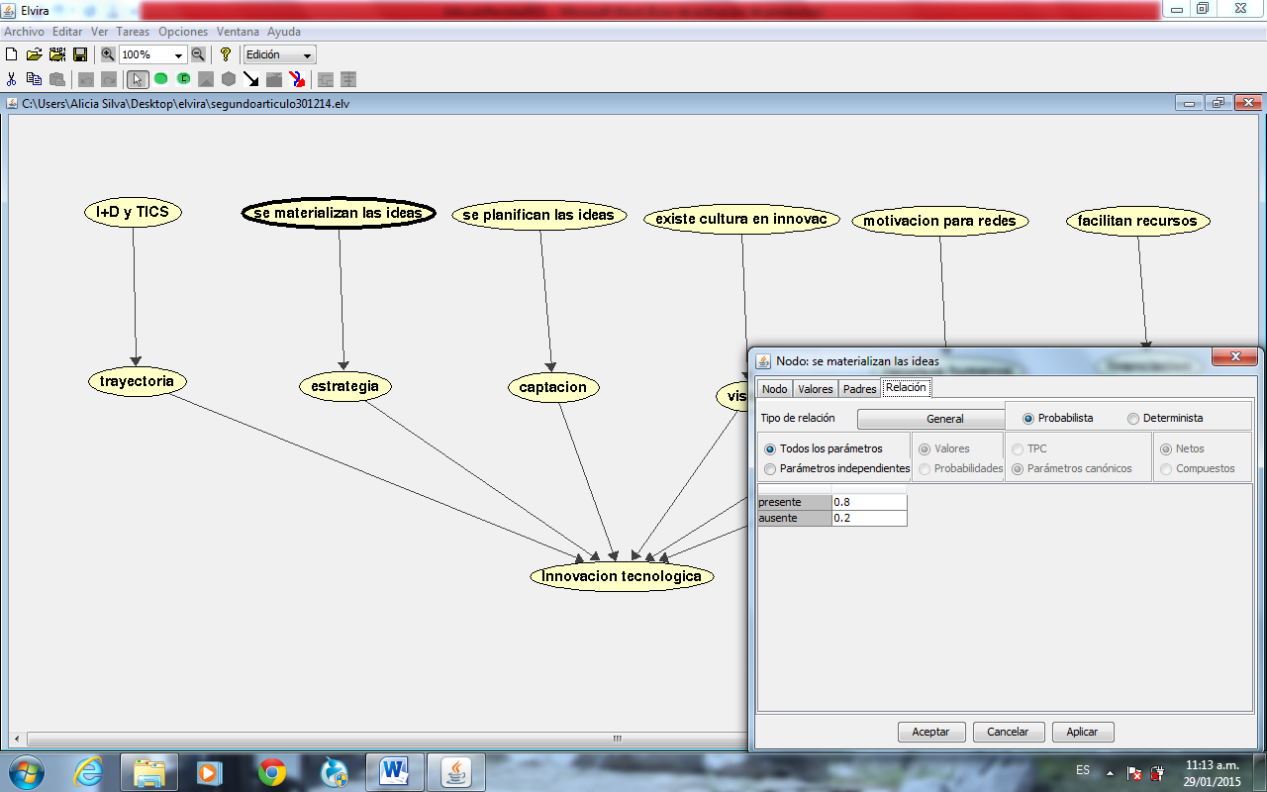
Figura 6. Asignación de probabilidades

Con base en los datos anteriores, los que alimentan a la red procedemos a mostrar cómo se comportan estos valores al ser vistos en el SW ELVIRA en el modo inferencia.
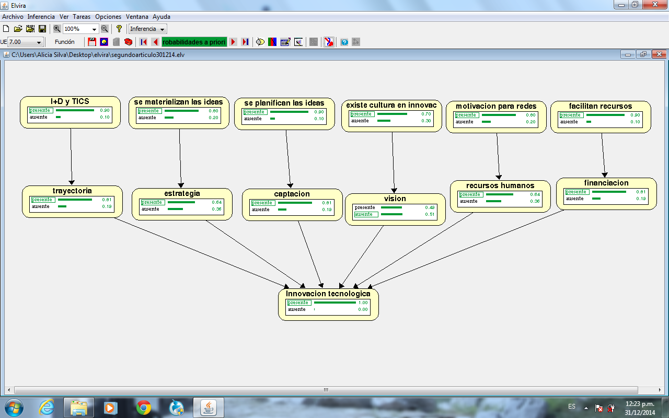
Figura 7. Valores que toman los nodos cuando la innovación tiene 1.00 de probabilidad
Evaluación de las probabilidades
La evaluación de las probabilidades se realizó haciendo experimentos una y otra vez con el SW–ELVIRA hasta obtener los valores esperados de acuerdo a la opinión de los expertos y estudios realizados previamente.

Resultados
Mediante el desarrollo del sistema experto se tiene la posibilidad de generar respuestas a través del modelo representado en la red bayesiana y estas explicaciones se pueden presentar de forma verbal y de modo gráfico:
- La explicación verbal del modelo consiste en mostrar la información asociada a un nodo o enlace seleccionado por el usuario.
- La explicación gráfica consiste en representar el tipo de influencia que transmite cada nodo a sus hijos dibujando los enlaces con distintos colores.
- La posibilidad de gestionar distintos casos de evidencia, el cual propicia la visualización de los resultados del análisis de sensibilidad de cada nodo con respecto a la evidencia y el razonamiento hipotético, ofreciendo un modo sencillo de estudiar los resultados obtenidos.
- La clasificación de los hallazgos que forman la evidencia dependiendo del tipo y la cantidad de influencia que ejercen sobre una variable determinada, permite obtener información sobre el porqué de los resultados obtenidos sobre dicha variable.
- Las explicaciones únicamente se ofrecen cuando el usuario lo solicita.
- Además, se controlan mediante el software ELVIRA las posibles inconsistencias que se pueden producir al intentar realizar acciones no permitidas.
Los resultados de las pruebas realizadas mediante el modelo del sistema experto desarrollado, demuestran que mediante la gestión de la innovación se organizan y direccionan los recursos tanto humanos como económicos, con el fin de aumentar la creación de nuevos conocimientos, la generación de ideas que permitan obtener nuevos productos, procesos y servicios o mejorar los ya existentes, y la transferencia de esas mismas ideas a las fases de fabricación, distribución y uso.
Apéndice 1. Redes bayesianas
Las redes bayesianas modelan un fenómeno mediante un conjunto de variables y las relaciones de dependencia entre ellas. Dado este modelo, se puede hacer inferencia bayesiana; es decir, estimar la probabilidad posterior de las variables no conocidas con base en las variables conocidas. Estos modelos pueden tener diversas aplicaciones, para clasificación, predicción, diagnóstico, etcétera. Además, pueden proporcionar información interesante sobre la manera como se relacionan las variables del dominio, las cuales pueden ser interpretadas en ocasiones como relaciones de causa-efecto.
Las redes bayesianas son una representación gráfica de dependencias para razonamiento probabilístico, en la cual los nodos representan variables aleatorias y los arcos representan relaciones de dependencia directa entre las variables.
En una RB todas las relaciones de independencia condicional representadas en el grafo corresponden a relaciones de independencia en la distribución de probabilidad.

Bibliografía
Arango Londoño Juan Fernando (2012). La gestión de la innovación como la gestión de un ecosistema heterogéneo y estructurado. ISSN: 1131-6837 Cuadernos de Gestión Vol. 12. Especial Innovación, pp. 125-137.
Gros, S.B., y Lara, N.P. (2009). Estrategias de Innovación en la Educación Superior: El Caso de la Universitat Oberta de Catalunya. Revista Iberoamericana de Educación, Núm. 49, pp. 223-245.
Lockett, Wright, and Franklin (2007). Technology Transfer and Universities Spin-Out Strategies. Journal of Technology Transfer (2001) 26(1–2): pp. 127–141.
Lacave C. (2002). Explicación en redes bayesianas causales. Aplicaciones médicas. Tesis doctoral. Universidad Nacional de Educación a distancia, departamento de inteligencia artificial Art. Madrid.
Nguyen, TH (2009). Information technology adoption in SMEs: An integrated framework. Rev. International Journal of Entrepreneurial Behaviour & Research, Vol.15, pp.162-186.
Ortiz, F. (2006). Gestión de innovación tecnológica en PYMES manufactureras. Ponencia presentada en I Congreso Iberoamericano de Ciencia, Tecnología, Sociedad e Innovación, México.
Rodríguez-Ponce Emilio, Pedraja Rejas Liliana, Araneda Guirriman Carmen, González Plitt María, Rodríguez-Ponce Juan (2012). El impacto del sistema de aseguramiento de la calidad en el servicio entregado por las universidades privadas en Chile. Revista chilena de ingeniería, vol. 19 Nº 3, 2011, pp. 409-419.
Uffe B. Kjaerulff, Madsen Anders L. (2008). Bayesian Networks and Influence Diagrams. ISBN 978-0-387-74100-0

